ABB adquiere B&R
ABB adquiere B&R para crear un porfolio de productos de automatización único y completo.
Al combinar B&R con ABB, podremos ofrecerle una oferta global de automatización industrial única y que abarca todo el espectro de soluciones tecnológicas y de software para sistemas de medición, control, accionamientos, robótica, electrificación y digitalización.
Para más información, por favor visite http://www.abb.com/ia4es

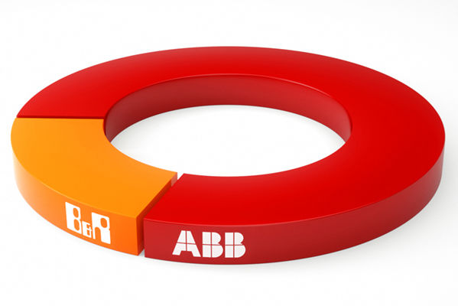
ABB adquiere B&R para crear un porfolio de productos de automatización único y completo.

Acerca de B&R
B&R es una innovadora empresa de automatización con sede en Austria y oficinas en todo el mundo. Como líder mundial en automatización industrial, B&R combina tecnología punta con ingeniería avanzada para ofrecer a los clientes, en prácticamente todas las industrias, soluciones completas para automatización de máquinas y fábricas, control de movimiento, HMI y tecnología de seguridad integrada. Con estándares industriales de comunicación de bus de campo como POWERLINK y openSAFETY, además del potente entorno de desarrollo de software Automation Studio, B&R está constantemente redefiniendo el futuro de la automatización. El espíritu innovador que mantiene a B&R al frente de la automatización industrial está impulsado por el compromiso de simplificar los procesos y superar las expectativas del cliente.
Para más información, visite www.br-automation.com.
Si publica esta nota de prensa, por favor envíe una copia a:
Bernecker & Rainer Automatización industrial S.L.U.
Vallsolana Garden Business Park
Camí de Can Camps, 17-19
08174 Sant Cugat del Vallés
Barcelona
o al e-mail: office.es@br-automation.com

